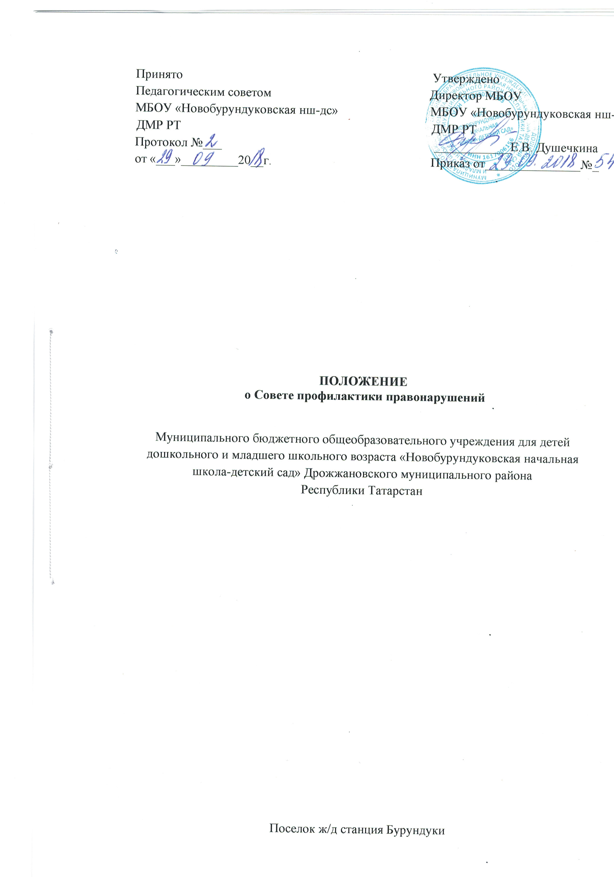
- Общие положения

1.1. Настоящее Положение создано на основе Конвенции ООН о правах ребенка, Конституции Российской Федерации, Семейного кодекса РФ, Законов Российской Федерации "Об основах системы профилактики безнадзорности и правонарушений несовершеннолетних", "Об основных гарантиях прав ребенка в Российской Федерации", ФЗ «Об образовании».
1.2. Настоящее Положение является нормативно-правовой основой деятельности по профилактике (коррекции) социально опасного положения несовершеннолетних и их семей в Муниципальном бюджетном общеобразовательном учреждении «Новобурундуковская начальная школа -детский сад » Дрожжановского муниципального района Республики Татарстан (далее - МБОУ).

2. Принципы, цели и задачи деятельности Совета профилактики правонарушений

2.1. Деятельность совета профилактики основывается на принципах: законности, демократизма и гуманного отношения к несовершеннолетним; индивидуального подхода к несовершеннолетним и их семьям; соблюдения конфиденциальности полученной информации; обеспечения ответственности должностных лиц и граждан за нарушение прав и законных интересов несовершеннолетних; предложения помощи семье несовершеннолетнего.
2.2. Совет профилактики правонарушений - это коллегиальный орган, целью которого является планирование, организация и осуществление первичной, вторичной профилактики нарушений правил поведения и Устава МБОУ, правонарушений, антиобщественных действий, социального сиротства обучающихся.
2.3. Основными задачами деятельности совета профилактики являются - выявление и устранение причин и условий, способствующих совершению пропусков уроков без уважительной причины, правонарушений, антиобщественных действий; постановка обучающегося на внутришкольный учёт; обеспечение законных интересов несовершеннолетних; несовершеннолетних "группы риска".
- Порядок формирования

  - Совет профилактики правонарушений состоит из наиболее опытных педагогических работников МБОУ. В его состав входит директор МБОУ, классный руководитель, воспитатель.
  - Совет профилактики правонарушений состоит из наиболее опытных педагогических работников учреждения. В его состав входит заместитель директора школы по воспитательной работе, классный руководитель, воспитатель, медицинский работник. Также в его состав по согласованию могут входить представители других учреждений и ведомств: местных органов исполнительной власти, внутренних дел, социальной защиты населения, учреждений дополнительного образования детей.
  - Состав Совета профилактики правонарушений и его руководитель утверждается ежегодно руководителем МБОУ.

4. Категории лиц, в отношении которых проводится индивидуальная профилактическая работа
4.1. Совет профилактики правонарушений организует и проводит систему индивидуальных профилактических мероприятий в отношении следующих категорий несовершеннолетних:
- нарушающих Устав МБОУ;
- систематически опаздывающих и пропускающих занятия без уважительной причины;
- безответственно относящихся к учебе (систематическое невыполнение домашнего задания, неуспеваемость);
- учащихся и воспитанников, систематически нарушающих дисциплину, проявляющих элементы асоциального поведения (сквернословие, драки, издевательство над другими детьми), учащихся и воспитанников, совершивших противоправные поступки.
4.2. Совет профилактики правонарушений организует и проводит индивидуальную профилактическую работу в отношении родителей (законных представителей), если они не исполняют своих обязанностей по воспитанию, обучению или содержанию вышеназванных категорий несовершеннолетних. Подобная работа проводится и в случае их отрицательного влияния на поведение несовершеннолетних или жестокого с ними обращения.

5. Порядок деятельности Совета профилактики правонарушений
5.1. Совет профилактики правонарушений рассматривает вопросы, отнесенные к его компетенции, на своих заседаниях, которые проходят не реже одного раза в четверть (за исключением экстренных случаев, либо сложившейся обстановки в МБОУ).
5.2. При рассмотрении персональных дел (утверждении программ (планов) индивидуальной профилактической работы, осуществлении промежуточного контроля за их реализацией, полным завершением данной работы, или ее продлением) приглашаются классные руководители, воспитатели, специалисты других учреждений и ведомств, родители (законные представители).
5.3. В исключительных случаях родители (законные представители), могут не приглашаться на данные заседания, но обязательно должны быть проинформированы о положении дел. Обучающегося информируют о постановке на внутренний учет, о результатах проводимой работы, снятии с учета, при отрицательном результате - продлении индивидуальной профилактической работы, либо ходатайстве перед комиссией по делам несовершеннолетних и защите их прав, о принятии административных мер.
5.4. Деятельность Совета профилактики правонарушений планируется на текущий учебный год. План работы обсуждается на заседании Совета профилактики и утверждается директором МБОУ. В течение учебного года по мере необходимости в план вносятся коррективы.
5.5. Деятельность Совета профилактики правонарушений строится во взаимодействии с комиссией по делам несовершеннолетних и защите их прав при органе местного самоуправления, заинтересованными ведомствами, учреждениями, общественными организациями, проводящими профилактическую воспитательную работу, а также с психологической службой.
5.6. При соответствии ситуации критериям социально опасного положения, отсутствии результатов коррекционной работы и/или невыполнении договорных обязательств со стороны родителей совет профилактики правонарушений может принять решение о передаче информации о семье и несовершеннолетнем специалисту в КДН.
5.7. Деятельность совета профилактики оформляется в следующих документах:
- положение о Совете профилактики правонарушений;
- приказ о создании Совета профилактики правонарушений;
- протоколы заседаний Совета профилактики правонарушений;
- программы (планы) индивидуальной профилактической работы с обучающимися, состоящими на внутреннем и внешнем учете;
- списки обучающихся, семей, состоящих на внутреннем и внешнем учете.
5.8. Совет профилактики правонарушений подотчетен директору МБОУ.
5.9. Деятельность Совета профилактики правонарушений контролируется педагогическим советом МБОУ.

6. Содержание деятельности совета профилактики
6.1. Совет профилактики правонарушений осуществляет аналитическую деятельность:
- изучает вопрос об успеваемости и посещаемости учащихся за учебную четверть;
- изучает состояние профилактической деятельности учреждения, эффективность проводимых мероприятий;
- выявляет детей с девиантным поведением;
- определяет причины и мотивы антиобщественного поведения обучающихся.
6.2. Совет профилактики осуществляет непосредственную деятельность по профилактике правонарушений обучающихся:
- рассматривает персональные дела обучающихся с антиобщественным поведением;
- определяет программу (план) индивидуальной профилактической работы с обучающимися;
- направляет в случае необходимости обучающегося или его родителей на консультации к специалистам (психологу, медицинскому, социальному работнику и т.п.);
- осуществляет постановку и снятие обучающегося с внутреннего учета в МБОУ;
- организует в особо сложных случаях индивидуальное шефство над обучающимся;
- вовлекает обучающихся, состоящих на внутреннем и внешнем учете, в объединения дополнительного образования детей, проведение коллективных творческих дел, мероприятий, летнюю оздоровительную кампанию, трудовые объединения, действующие в учреждении;
- осуществляет профилактическую работу с неблагополучными семьями;
- заслушивает на своих заседаниях отчеты отдельных классных руководителей, педагогических работников, привлеченных к проведению индивидуальной профилактической работы, о состоянии данной работы;
- информирует директора МБОУ о состоянии проводимой работы с обучающимися и их семьями;
- определяет сроки проведения индивидуальной профилактической работы с обучающимися.
6.3. Совет профилактики правонарушений осуществляет организационную деятельность:
- ставит перед соответствующими организациями вопрос о привлечении родителей, не выполняющих свои обязанности по воспитанию детей, к установленной законодательством ответственности;
- при отсутствии положительных результатов в проводимой работе информирует об этом директора МБОУ;
- инициирует принятие постановления комиссии по делам несовершеннолетних и защите их прав при органе местного самоуправления;
- организует проведение индивидуальной профилактической работы с привлечением специалистов других ведомств в соответствии со ст. 6 ФЗ № 120 "Об основах системы профилактики безнадзорности и правонарушений несовершеннолетних";
- ходатайствует перед комиссией по делам несовершеннолетних и защите их прав при органе местного самоуправления, органами внутренних дел о досрочном снятии с внешнего учета реабилитированных учащихся;
- выносит проблемные вопросы на обсуждение педагогического совета учреждения для принятия решения;
- оказывает помощь педагогам, работающим с данным учащимся;
- оказывает помощь родителям или лицам, их заменяющих;
- организует обучение педагогического коллектива современным формам и методам профилактической деятельности.

